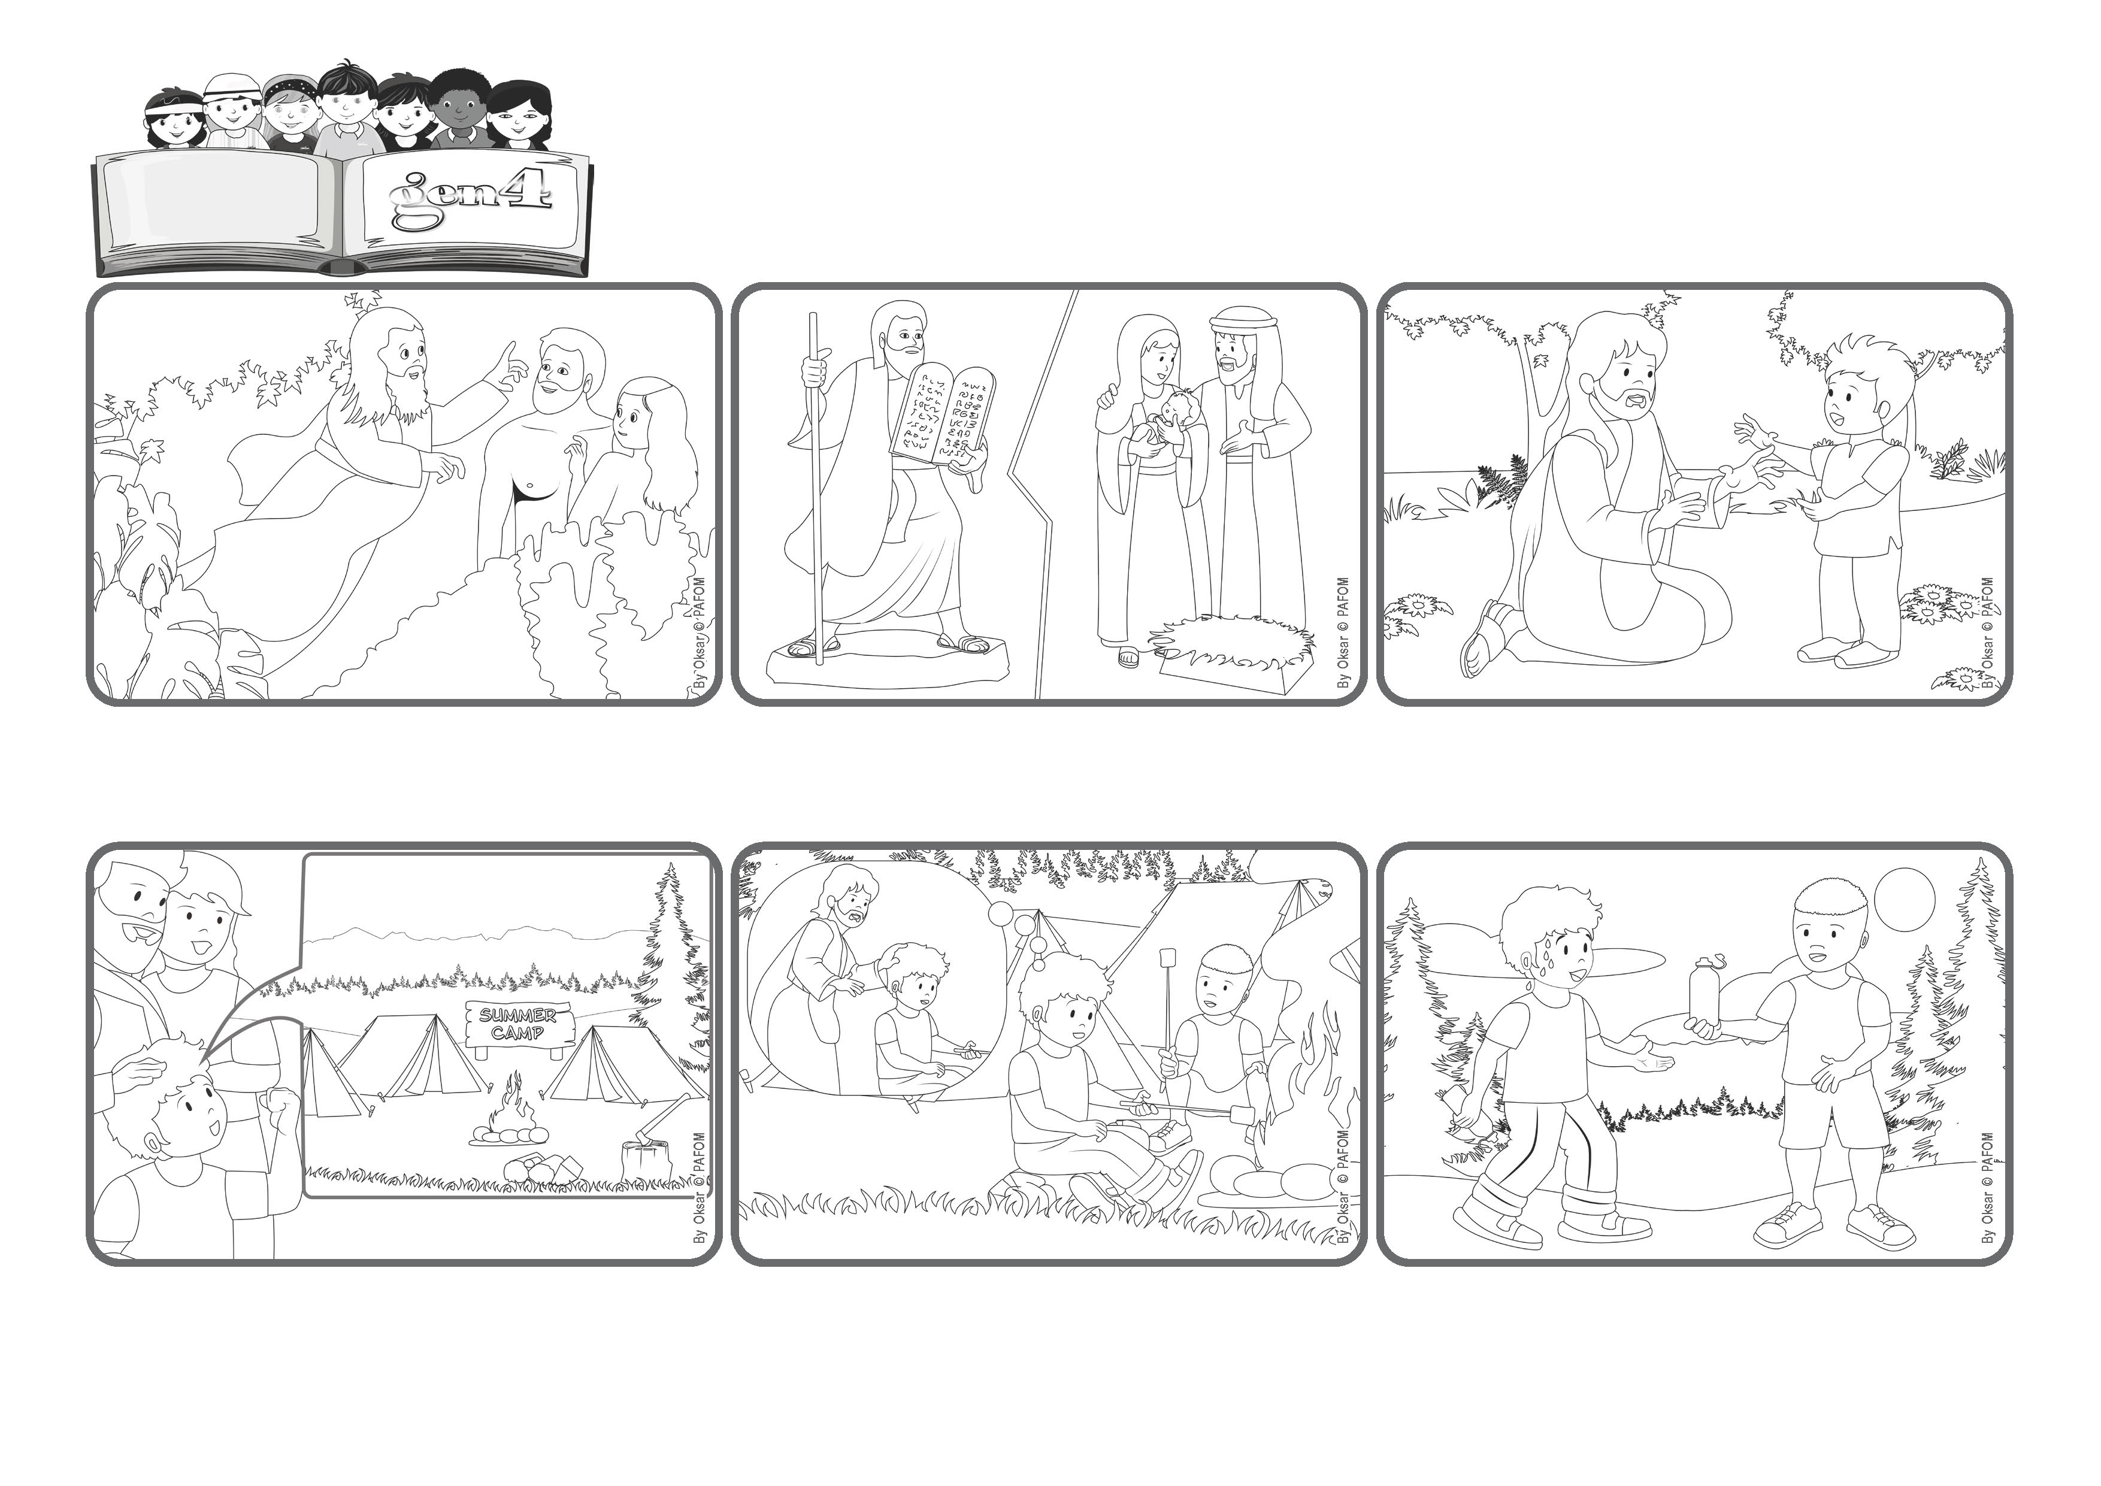

Palabra

de Vida

**El amor de Dios siempre nos acompaña.**

(Octubre 2025 – De la Liturgia del domingo 19 de octubre, XXIX Tiempo Ordinario)

**«Mi ayuda viene del Señor, que hizo el cielo y la tierra» (Sal 121[120],2).**

Finalmente, Francisco se va, ¡y la semana pasa volando! Al regresar, su mamá le pregunta: «¿Qué tal te fue?». «Bien», responde Francesco. «Cuando me sentía un poco triste, sabía que no estaba solo, porque Jesús estaba conmigo».

«Un día tenía mucha sed, pero mi cantimplora estaba vacía. Pensé: “Jesús, Tú me amas y cuidas de mí. ¿Podrías enviarme un poco de agua?”. ¡En ese momento, un amigo llegó y me ofreció de beber! ¡Es verdad: Jesús piensa en nosotros!».

Francisco está muy contento. ¡Está a punto de irse al campamento de verano, a un lugar hermoso en medio de la naturaleza! Tiene muchas ganas de ir, aunque siente un poco de miedo porque es la primera vez que se aleja de sus padres.

Jesús siempre está cerca de nosotros: nos escucha, nos consuela y nos ayuda a superar las dificultades. Con Él, podemos experimentar el amor de Dios, nuestro Padre, que cuida de nosotros y nos enseña a amarnos como hermanos.

Sí, Dios, después de crearnos, nos ha acompañado siempre para enseñarnos a vivir en armonía entre nosotros y con el mundo. Nos dio los 10 Mandamientos y luego envió a su Hijo Jesús, quien nos reveló a Dios como Padre.

Dios nos ama y ha «hecho el cielo y la tierra» para darnos una casa hermosa donde vivir. Nunca nos abandona: incluso cuando nos equivocamos, Él sigue ofreciéndonos su ayuda para que podamos volver a amar.

**“© PAFOM, Ilustraciones y texto realizados por el Centro Gen4”**

**Los Gen4 son los niños del Movimiento del los Focolares fundado por Chiara Lubich.**